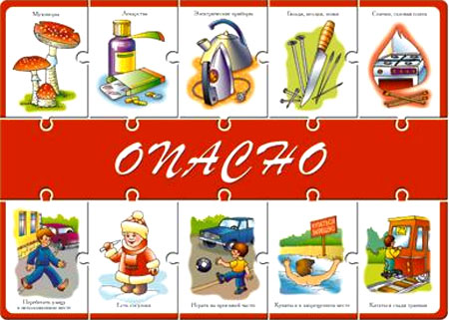
ПАМЯТКА
«Если ты на улице один»

- Если ты хочешь куда-либо пойти, обязательно предупреди родителей, куда, с кем ты идешь и когда вернешься, а также расскажи свой маршрут движения.
- Во время игр не залезай в стоящие бесхозные машины, подвалы и другие подобные места.
- Постарайся, чтобы твой маршрут не пролегал по лесу, парку, безлюдным и неосвещенным местам.
- Если тебе показалось, что тебя кто-то преследует, перейди на другую сторону дороги, зайди в магазин, на автобусную остановку, обратись к любому взрослому человеку.
- Если ты где-то задержался, попроси родителей встретить тебя.
- Если твой маршрут проходит по автомагистрали, иди навстречу транспорту.
- Если машина тормозит возле тебя, отойди от нее подальше.
- Если тебя остановили и попросили показать дорогу, постарайся объяснить все на словах, не садясь в машину.
- Если незнакомый человек представился другом твоих родственников или родителей, не спеши приглашать его домой, попроси дождаться прихода взрослых на улице.
- Если тебе навстречу идет шумная компания, перейди на другую сторону дороги, не вступай ни с кем в конфликт.
- Если к тебе пристали незнакомые люди, угрожает насилие, громко кричи, привлекай внимание прохожих, сопротивляйся. Твой крик - твоя форма защиты!
- Твоя безопасность на улице во многом зависит от тебя!

